电子科技大学二零零六至二零零七学年第二学期期末考试
试卷评分基本规则
数字逻辑设计及应用课程考试题 中文A卷 （120分钟） 考试形式：闭卷 考试日期 2007年7月 日

课程成绩构成：平时 20 分， 期中 20 分， 实验 0 分， 期末 60 分

一 | 二 | 三 | 四 | 五 | 六 | 七 | 八 | 九 | 十 | 合计

- 填空题 （每空1分，共5分）
1、CMOS与非门的未用输入端应连接到逻辑（ 1 ）电平或者输入信号连接端上。
2、DAC的功能是将（ 数字 ）输入成正比地转换成模拟输出。
3、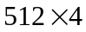 EPROM可存储一个（ 9 ）输入4输出的真值表。
4、74X163的RCO输出有效条件是：仅当使能信号（ ENT ）有效，并且计数器的状态是15。
5、已知二进制原码为 ( 001101) ₂ , 问 对应的8-bit的补码为 ( 00001101 )₂.

二、单项选择题：从以下题目中选择唯一正确的答案。（每题2分，共10分）
1、八路数据分配器的地址输入端有（ B ）个。
A. 2 B. 3 C. 4 D. 5
2、以下描述一个逻辑函数的方法中( C )只能唯一表示。
A.表达式 B.逻辑图 C.真值表 D.波形图
3、实现同一功能的Mealy型同步时序电路比Moore型同步时序电路所需要的（ B ）。
A. 状态数目更多 B. 状态数目更少 C. 触发器更多 D. 触发器更少
4、使用移位寄存器产生重复序列信号“1000001”，移位寄存器的级数至少为（ D ）。
A. 2 B. 3 C. 4 D.5
5、下列各逻辑函数式相等，其中无静态冒险现象的是（ D ）。
A. F=B’C’+AC+A’B B. F=A’C’+BC+AB’
C. F=A’C’+BC+AB’+A’B D. F=B’C’+AC+A’B+BC+AB’+A’C’

- 组合电路分析： （共10分）
1．求逻辑函数 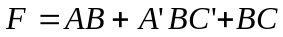 最简和之积表达式。 （4分）
解：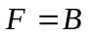

(2). 已知逻辑函数 F=W+XZ+XY， 请写出与该函数对应的最小项列表表达式：
F=Σ_{WXYZ}( ) (3分)
F=Σ_{WXYZ}( 5，6，7，8，9，10，11，12，13，14，15 )

(3). 请完成给定电路的定时图（假设每一个逻辑门均有一个单位的时延Δ）。 (3分)
解：
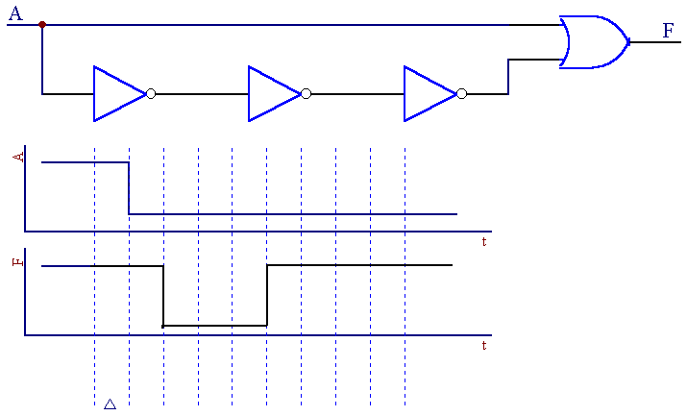

- 试用一片三输入八输出译码器（74X138）和适当的与非门实现函数：
F = A’BD’ + A’CD’ + BCD’
写出真值表，画出电路连接图。译码器如下图所示。 （10分）
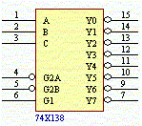
解：
A | B | C | D | F
0 | 0 | 0 | 0 | 0
0 | 0 | 0 | 1 | 0
0 | 0 | 1 | 0 | 1
0 | 0 | 1 | 1 | 0
0 | 1 | 0 | 0 | 1
0 | 1 | 0 | 1 | 0
0 | 1 | 1 | 0 | 1
0 | 1 | 1 | 1 | 0
1 | 0 | 0 | 0 | 0
1 | 0 | 0 | 1 | 0
1 | 0 | 1 | 0 | 0
1 | 0 | 1 | 1 | 0
1 | 1 | 0 | 0 | 0
1 | 1 | 0 | 1 | 0
1 | 1 | 1 | 0 | 1
1 | 1 | 1 | 1 | 0

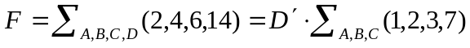
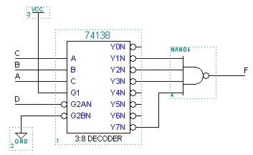
五、一个2_BIT比较器电路接收2个2_BIT 数P(P=P₁P₀)和Q(Q=Q₁Q₀)。现在要设计一个电路使得当且仅当P>Q时，输出F_{P>Q}为“1”。请你写出与该电路要求对应的真值表。 （5分）
解：
真值表2
P1 | P0 | Q1 | Q0 | F_{P>Q}
0 | 0 | 0 | 0 | 0
0 | 0 | 0 | 1 | 0
0 | 0 | 1 | 0 | 0
0 | 0 | 1 | 1 | 0
0 | 1 | 0 | 0 | 1
0 | 1 | 0 | 1 | 0
0 | 1 | 1 | 0 | 0
0 | 1 | 1 | 1 | 0
1 | 0 | 0 | 0 | 1
1 | 0 | 0 | 1 | 1
1 | 0 | 1 | 0 | 0
1 | 0 | 1 | 1 | 0
1 | 1 | 0 | 0 | 1
1 | 1 | 0 | 1 | 1
1 | 1 | 1 | 0 | 1
1 | 1 | 1 | 1 | 0

真值表1
P1 | Q1 | P0 | Q0 | F_{P>Q}
0 | 0 | 0 | 0 | 0
0 | 0 | 0 | 1 | 0
0 | 0 | 1 | 0 | 1
0 | 0 | 1 | 1 | 0
0 | 1 | 0 | 0 | 0
0 | 1 | 0 | 1 | 0
0 | 1 | 1 | 0 | 0
0 | 1 | 1 | 1 | 0
1 | 0 | 0 | 0 | 1
1 | 0 | 0 | 1 | 1
1 | 0 | 1 | 0 | 1
1 | 0 | 1 | 1 | 1
1 | 1 | 0 | 0 | 0
1 | 1 | 0 | 1 | 0
1 | 1 | 1 | 0 | 1
1 | 1 | 1 | 1 | 0

真值表3
P1 | Q1 | P0 | Q0 | F_{P>Q}
1 | 0 | X | X | 1
1 | 1 | 1 | 0 | 1
0 | 0 | 1 | 0 | 1
其余情况，输出F_{P>Q} =0

六、时序电路设计： （共20分）
1、 已知状态/输出表如下，根据状态分配（state assignment），写出转换/输出表；写出针对D触发器的激励/输出表； （7分）
激励/输出表
Q1Q2 | X
Q1Q2 | 0 | 1
00 | 01，0 | 11，1
01 | 10，0 | 00，0
10 | 11，0 | 01，0
11 | 00，1 | 10，0
 | D1D2，Z

state/output table： state assignment：
转换/输出表
Q1Q2 | X
Q1Q2 | 0 | 1
00 | 01，0 | 11，1
01 | 10，0 | 00，0
10 | 11，0 | 01，0
11 | 00，1 | 10，0
 | Q1*Q2*，Z

S | X  S Q1 Q2  A 0 0  B 0 1  C 1 0  D 1 1
S | 0 | 1
A | B，0 | D，1
B | C，0 | A，0
C | D，0 | B，0
D | A，1 | C，0
 | S*，Z

2、已知针对D触发器的激励/输出表如表所示，请导出对应的激励方程、输出方程； （8分）
激励/输出表
Q1Q2 | X
Q1Q2 | 0 | 1
0 0 | 0 1 /0 | 0 1 /0
0 1 | 0 1 /0 | 1 1 /0
1 0 | 1 1 /0 | 0 0 /1
1 1 | 0 0 /1 | 1 0 /0
 | D1D2 / Z

激励方程：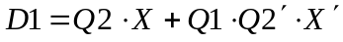，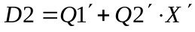
输出方程：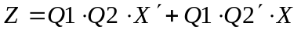
3、已知针对J_K触发器的激励方程、输出方程如下，请画出电路图,时钟上升沿有效。 （5分）
激励方程： J₀=( A⊕Q₁ )’ ; K₀=( A Q₁)’
J₁= A⊕Q₀ ; K₁=(A’Q₀)’
输出方程: Y=((AQ₁)’(A’Q₀))’

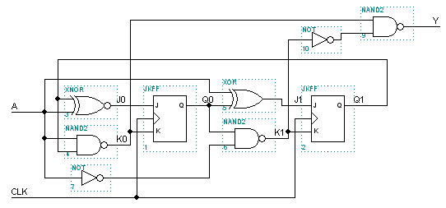
电路图例：

七、时序电路分析： （共15分）
1、已知电路如图所示，写出电路的激励方程、输出方程、转移方程和建立转移/输出表; (8分)
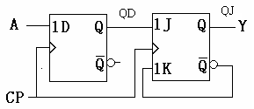
解：激励方程：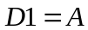，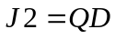，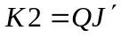
输出方程：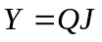

转移方程：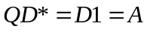
转移/输出表：
QDQJ | A |  | Y
QDQJ | 0 | 1 | Y
00 | 00 | 10 | 0
01 | 01 | 11 | 1
10 | 01 | 11 | 0
11 | 01 | 11 | 1
 | QD*QJ*

2、已知某时序电路的转移方程和输出方程如下，请画出与输入波形对应的输出Y的波形图（设起始状态为Q₁,Q₀=00，时钟上升沿有效）。 (7分)
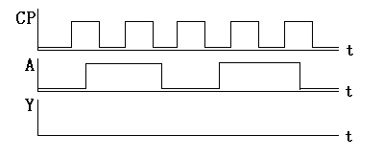转移方程： Q₀*=Q₀A’+Q₀’A
Q₁*=Q₁A’+Q₁’Q₀A+Q₁Q₀’A
输出方程: Y=Q₁Q₀A
波形图：
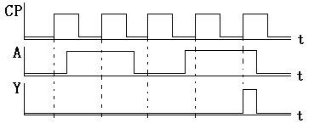

转移/输出表
Q1Q0 | A
Q1Q0 | 0 | 1
00 | 00/0 | 01/0
01 | 01/0 | 10/0
10 | 10/0 | 11/0
11 | 11/0 | 00/1
 | Q1*Q0*/Y

八、74x163为同步清零，同步计数的4位二进制计数器，利用74X163和必要的门电路设计一模14计数器，计数序列为：1、2、3、4、5、6、7、8、9、10、11、12、13、15、1、2…..。完成设计并画出电路。（10分)
74X163的功能表
输入 |  |  |  | 当前状态 | 下一状态 | 输出
CLR_L | LD_L | ENT | ENP | QD QC QB QA | QD* QC* QB* QA* | RCO
0 | X | X | X | X X X X | 0 0 0 0 | 0
1 | 0 | X | X | X X X X | D C B A | 0
1 | 1 | 0 | X | X X X X | QD QC QB QA | 0
1 | 1 | X | 0 | X X X X | QD QC QB QA | 0
1 | 1 | 1 | 1 | 0 0 0 0 | 0 0 0 1 | 0
1 | 1 | 1 | 1 | 0 0 0 1 | 0 0 1 0 | 0
1 | 1 | 1 | 1 | 0 0 1 0 | 0 0 1 1 | 0
1 | 1 | 1 | 1 | 0 0 1 1 | 0 1 0 0 | 0
1 | 1 | 1 | 1 | …………. | ………….. | 0
1 | 1 | 1 | 1 | 1 1 1 1 | 0 0 0 0 | 1

解：1）、置数信号的产生分析：
在输出Q_{D}Q_{C}Q_{B}Q_{A}=1101（13）时载入1111（15），在输出Q_{D}Q_{C}Q_{B}Q_{A}=1111（15）时载入0001（1），所以Q_{D}Q_{C}Q_{B}Q_{A}=11X1时L_{D_L}=0，得L_{D_L}=(Q_{D}Q_{C}Q_{A})’。
2）、载入值DCBA的产生分析：
根据分析，在计数状态为 Q_{D}Q_{C}Q_{B}Q_{A}=1101（13）时载入1111（15），在Q_{D}Q_{C}Q_{B}Q_{A}=1111（15）时载入0001（1），由此可有以下方案可实现：
方案1：取A=‘1’，B=C=D=RCO’ 或
方案2：取A=Q_{A}，B=Q_{B}’，C=D=(Q_{B}Q_{A})’ 或
还有其他方案。
电路图（方案1）：
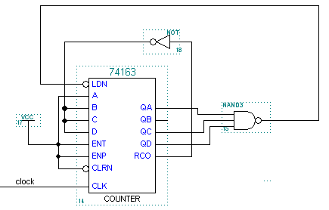
电路图（方案2）：
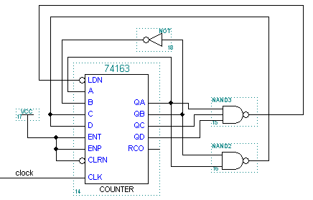

九、采用集成4位移位寄存器74X194和集成多路选择器74X151连接的电路如下所示。（15分）
- 写出反馈函数F的表达式；
- 指出在该电路中74X194实现的状态序列。
- 写出该电路的转移/输出表。（电路输出为Y和Z）
4位通用移位寄存器74194的功能表如下表所示。
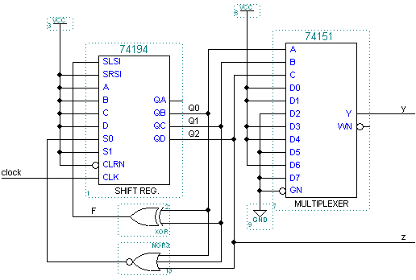
74194功能表：
 | 输入 | 下一状态
功 能 | S1S0 | QA* | QB* | QC* | QD*
保 持 | 0 0 | QA | QB | QC | QD
右 移 | 0 1 | SRSI | QA | QB | QC
左 移 | 1 0 | QB | QC | QD | SLSI
置 数 | 1 1 | A | B | C | D

解：1）F=Q1⊕Q0
2）74X194实现一个循环周期为7的电路，状态（Q2Q1Q0）序列为：
111→011→001→100→010→101→110→111→…，若Q2Q1Q0=000，S0=1，下一状态为111。
3）转移/输出表：

Q2Q1Q0 | Q2*Q1*Q0* | Y | Z
111 | 011 | 0 | 1
011 | 001 | 1 | 0
001 | 100 | 1 | 0
100 | 010 | 1 | 1
010 | 101 | 0 | 0
101 | 110 | 0 | 1
110 | 111 | 1 | 1
产生两个序列：0111001和1001011。

